**OBEC Horní Moštěnice**

**Zastupitelstvo obce Horní Moštěnice**

**Obecně závazná vyhláška obce**

**o místním poplatku za užívání veřejného prostranství**

Zastupitelstvo obce Horní Moštěnice se na svém zasedání dne 06. 09. 2023 usneslo vydat na základě § 14 zákona č. 565/1990 Sb., o místních poplatcích, ve znění pozdějších předpisů (dále jen „zákon o místních poplatcích“), a v souladu s § 10 písm. d) a § 84 odst. 2 písm. h) zákona č. 128/2000 Sb., o obcích (obecní zřízení), ve znění pozdějších předpisů, tuto obecně závaznou vyhlášku (dále jen „vyhláška“):

Čl. 1

Úvodní ustanovení

1. Obec Horní Moštěnice touto vyhláškou zavádí místní poplatek za užívání veřejného prostranství (dále jen „poplatek“).
2. Správcem poplatku je obecní úřad.[1]

Čl. 2

Předmět poplatku a poplatník

1. Poplatek za užívání veřejného prostranství se vybírá za zvláštní užívání veřejného prostranství, kterým se rozumí provádění výkopových prací, umístění dočasných staveb a zařízení sloužících pro poskytování prodeje a služeb, pro umístění stavebních nebo reklamních zařízení, zařízení cirkusů, lunaparků a jiných obdobných atrakcí, umístění skládek, vyhrazení trvalého parkovacího místa a užívání tohoto prostranství pro kulturní, sportovní a reklamní akce nebo potřeby tvorby filmových a televizních děl.[2]
2. Poplatek za užívání veřejného prostranství platí fyzické i právnické osoby, které užívají veřejné prostranství způsobem uvedeným v odstavci 1 (dále jen „poplatník“).[3]

Čl. 3

Veřejná prostranství

Poplatek se platí za užívání těchto veřejných prostranství:

1. celý pozemek p.č. 53 v k.ú. Horní Moštěnice - parkoviště před objektem č.p. 14 (pošta),
2. část pozemku p.č. 45 v k.ú. Horní Moštěnice (5 m šířky a 20 m délky, měřeno od hrany budovy) - veřejné prostranství před objektem č.p. 178 (COOP Jednota Hranice).

Přesné označení prostranství je uvedeno v grafické příloze č. 1 této vyhlášky.

Čl. 4

Ohlašovací povinnost

1. Poplatník je povinen podat ohlášení nejpozději tři dny před zahájením užívání veřejného prostranství; není-li to možné, je povinen podat nejpozději v den zahájení užívání veřejného prostranství. Pokud tento den připadne na sobotu, neděli nebo státem uznaný svátek, je poplatník povinen splnit ohlašovací povinnost nejblíže následující pracovní den.
2. Údaje uváděné v ohlášení upravuje zákon.[4]
3. Dojde-li ke změně údajů uvedených v ohlášení, je poplatník povinen tuto změnu oznámit do 15 dnů ode dne, kdy nastala.[5]

Čl. 5

Sazba poplatku

1. Sazba poplatku činí za každý i započatý m2 a každý i započatý den:
   1. za umístění dočasných staveb sloužících pro poskytování služeb 5 Kč,
   2. za umístění zařízení sloužících pro poskytování služeb 5 Kč,
   3. za umístění dočasných stavebsloužících pro poskytování prodeje 5 Kč,
   4. za umístění zařízení sloužících pro poskytování prodeje 100 Kč,
   5. za provádění výkopových prací 3 Kč,
   6. za umístění stavebních zařízení 3 Kč,
   7. za umístění reklamních zařízení 40 Kč,
   8. za umístění zařízení lunaparků a jiných obdobných atrakcí 5 Kč,
   9. za umístění zařízení cirkusů 5 Kč,
   10. za umístění skládek 3 Kč,
   11. za vyhrazení trvalého parkovacího místa 3 Kč,
   12. za užívání veřejného prostranství pro kulturní akce 3 Kč,
   13. za užívání veřejného prostranství pro sportovní akce 3 Kč,
   14. za užívání veřejného prostranství pro reklamní akce 3 Kč,
   15. za užívání veřejného prostranství pro potřeby tvorby filmových a tel. děl 3 Kč.
2. Obec stanovuje poplatek paušální částkou takto:
   1. za umístění reklamního zařízení 200 Kč/rok,
   2. za vyhrazení trvalého parkovacího místa 500 Kč/rok.
3. Volbu placení poplatku paušální částkou včetně výběru varianty paušální částky sdělí poplatník správci poplatku v rámci ohlášení dle čl. 4 odst. 1.

Čl. 6

Splatnost poplatku

1. Poplatek ve stanovené výši je splatný:
   1. při užívání veřejného prostranství po dobu kratší 4 dnů nejpozději v den ukončení užívání veřejného prostranství,
   2. při užívání veřejného prostranství po dobu 4 dnů nebo delší nejpozději do 5 dnů od ukončení užívání veřejného prostranství.
2. Poplatek stanovený paušální částkou je splatný do konce ledna příslušného kalendářního roku.
3. Připadne-li konec lhůty splatnosti na sobotu, neděli nebo státem uznaný svátek, je dnem, ve kterém je poplatník povinen svoji povinnost splnit, nejblíže následující pracovní den.

**Čl. 7**

Osvobození

1. Poplatek se neplatí:

a) za vyhrazení trvalého parkovacího místa pro osobu, která je držitelem průkazu ZTP nebo ZTP/P,

b) z akcí pořádaných na veřejném prostranství, jejichž celý výtěžek je odveden na charitativní a veřejně prospěšné účely.[6]

1. V případě, že poplatník nesplní povinnost ohlásit údaj rozhodný pro osvobození ve lhůtách stanovených touto vyhláškou nebo zákonem, nárok na osvobození zaniká.[7]

Čl. 8

Přechodné a zrušovací ustanovení

1. Poplatkové povinnosti vzniklé před nabytím účinnosti této vyhlášky se posuzují podle dosavadních právních předpisů.
2. Zrušuje se obecně závazná vyhláška č. 3/2019 o místním poplatku za užívání veřejného prostranství ze dne 9. 12. 2019.

Čl. 9

Účinnost

Tato vyhláška nabývá účinnosti dnem 1. 1. 2024.

*................................... ...................................*

Ing. Vladimír Martínek, v.r. Ing. Jan Ščotka, v.r.

starosta místostarosta

**Příloha č. 1** **Obecně závazné vyhlášky obce Horní Moštěnice**

**o místním poplatku za užívání veřejného prostranství**

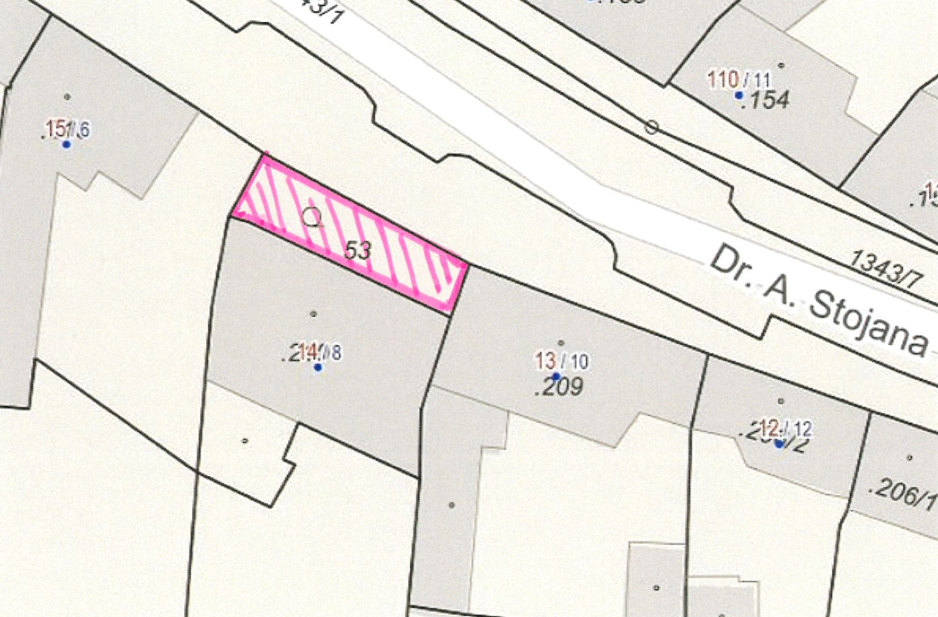

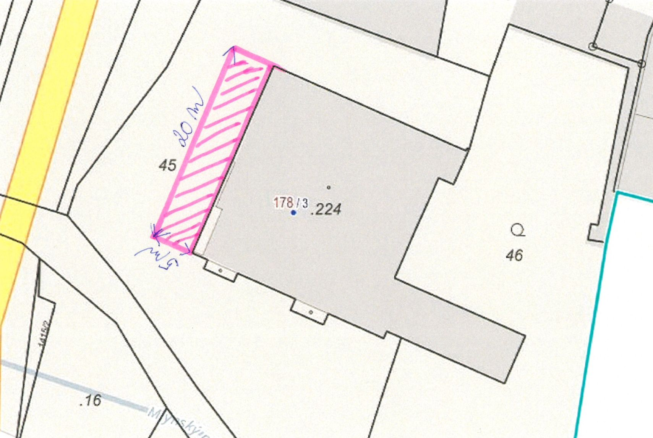

1. § 15 odst. 1 zákona o místních poplatcích
2. § 4 odst. 1 zákona o místních poplatcích
3. § 4 odst. 2 zákona o místních poplatcích
4. § 14a odst. 1 a 2 zákona o místních poplatcích; v ohlášení poplatník uvede zejména své identifikační údaje a skutečnosti rozhodné pro stanovení poplatku
5. § 14a odst. 4 zákona o místních poplatcích
6. 8 § 4 odst. 1 zákona o místních poplatcích
7. § 14a odst. 6 zákona o místních poplatcích